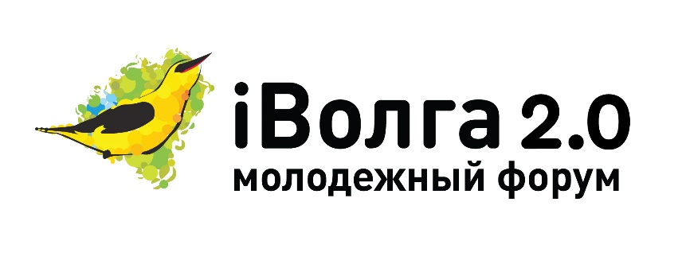

Пресс – релиз
«iВолга» меняется, меняйся и ты!
с 23 по 31 июля в Самарской области пройдет Молодежный форум Приволжского федерального округа «iВолга 2.0.»
В 2019 году Форум пройдет в обновленном формате: новая тренинговая и культурно-досуговая программа, окружные мероприятия, возможности построения карьеры.
Форум пройдет по нескольким направлениям:
- «Агрополис»;
- «Инфоgram»;
- «Культурный БУМ!»;
- «Молодежная команда страны»;
- «Победы страны»;
- «Труд Крут!»
- «Ты-предприниматель»
- «PROспорт»;
- «Наука и образование будущего»;
- «iVolga International».

На форуме пройдет конкурс проектов с грантовым фондом более 10 миллионов рублей. Победители конкурса получат грантовую поддержку от 100 000 до 300 000 рублей.
К участию в Форуме приглашаются молодые люди в возрасте 18 – 30 лет, представители профессиональных сообществ, активная молодежь Российской Федерации, а также представители международных делегаций!
Для участия в Форуме каждый претендент обязан пройти двойную регистрацию до 15 мая в автоматизированной информационной системе «Молодежь России» (myrosmol.ru) и на официальном сайте Форума ivolgaforum.ru.
В рамках проведения форума участникам, прошедшим отбор, будет обеспечено проживание, питание и трансфер до места проведения форума и обратно за счет средств предусмотренных Министерством по физической культуре, спорту и молодежной политике УР.
Организаторами Форума являются Администрация Губернатора Самарской области и Правительство Самарской области под патронатом аппарата полномочного представителя Президента Российской Федерации в Приволжском федеральном округе и при поддержке Федерального агентства по делам молодежи.

Подробная информация:
На сайте: https://ivolgaforum.ru
и по телефону: +7 (3412) 63-73-00, e-mail: rcrmdd@mail.ru.
Видео о форуме iВолга: https://www.youtube.com/watch?v=9ydFr88cClQ
Алгоритм регистрации и отбора участников на Молодежный форум
Приволжского федерального округа «iВолга»

Шаг 1 до 15 мая 2019 года
Регистрация на сайте https://myrosmol.ru/ и http://ivolgaforum.ru (обязательная регистрация на обоих сайтах)

Шаг 2 с 15 апреля - 20 мая.
Заполнение формы проекта на сайте http://ivolgaforum.ru

Шаг 3 с 21 по 27 мая
Экспертиза проектов

Шаг 4 с 28 мая - 4 июня
Доработка проектов

Шаг 4 с 28 мая - 12 июня
Заполнение личного портфолио

Шаг 5 с 5 - 20 июня
Оценка проектов экспертами

Шаг 6 с 21 июня - 8 июля
Приглашение участников

Шаг 7 23 июля
Приезд участников к месту проведения Форума.

Лица, не зарегистрированные на сайте Форума, к участию НЕ ДОПУСКАЮТСЯ.

